SQL y CRUD de **JUMPSUIT**

**-Jeremias Ozemerci**

**-Pedro Britos**

Programa SQL:

DROP DATABASE IF EXISTS Jumpsuit;

CREATE DATABASE IF NOT EXISTS Jumpsuit;

USE Jumpsuit;

CREATE TABLE usuario

(id_usuario INT AUTO_INCREMENT,

nombre VARCHAR (30),

apellido VARCHAR (30),

email VARCHAR (60),

contraseña VARCHAR(200),

PRIMARY KEY (id_usuario));

CREATE TABLE categoria

(id_categoria INT AUTO_INCREMENT,

nombre VARCHAR(25),

descripcion VARCHAR(800),

PRIMARY KEY (id_categoria));

CREATE TABLE juego

(genero INT,

nombre VARCHAR (30),

id_juego INT,

PRIMARY KEY (id_juego),

desarrolladora VARCHAR (30),

id_categoria INT,

FOREIGN KEY (id_categoria)

REFERENCES categoria (id_categoria));

CREATE TABLE usuarioxjuego

(id_juego INT,

id_usuario iNT,

FOREIGN KEY (id_juego)

REFERENCES juego (id_juego),

FOREIGN KEY (id_usuario)

REFERENCES Usuario (id_usuario));

INSERT INTO juego (nombre,desarrolladora,genero,id_juego)

VALUES("Valorant","Riot","FPS","3445"),

("CSGO","Valve","FPS","3424"),

("SIMS 4","EA","Casual","8794"),

("GTA V","Rokstar","Mundo Abierto","5934"),

("Phasmophobia","Valve","Terror","6895"),

("Monopoly plus","monopoly inc","juegos de mesa","4532");

INSERT INTO categoria (nombre,descripcion,id_categoria)

VALUES("FPS","disparos en primera perrsona","3424"),

("MUNDO ABIERTO","mundo enorme a explorar","6757"),

("COMPTETITIVO","juega a otro nivel","9867"),

("RECOMENDADOS","juegos que recomendamos","3245"),

("CASUAL","Juegos para pasar el ratito","4774"),

("RPG","Role Play Games","2376");

CRUD

Archivo que se encarga de conectar la página con la base de datos:

**Conexion.php**

<?php

function connection(){

$host = "localhost";

$username = "root";

$password = "";

$db = "jumpsuit";

$connect = mysqli_connect($host, $username, $password );

mysqli_select_db($connect, $db);

return $connect;

};

Archivo que envía los datos del formulario a la base de datos:

**Insertuser.php**

<?php

include('connection.php');

$id_usuario = null;

$nombre = $_POST['nombre'];

$apellido = $_POST['apellido'];

$email = $_POST['email'];

$contraseña = $_POST['contraseña'];

$con = connection();

$sql = "INSERT INTO usuario VALUES ('$id_usuario','$nombre','$apellido', '$email','$contraseña')";

$query = mysqli_query($con,$sql);

if($query){

header("Location: login.php");

};

?>

Si ingresamos estos valores:

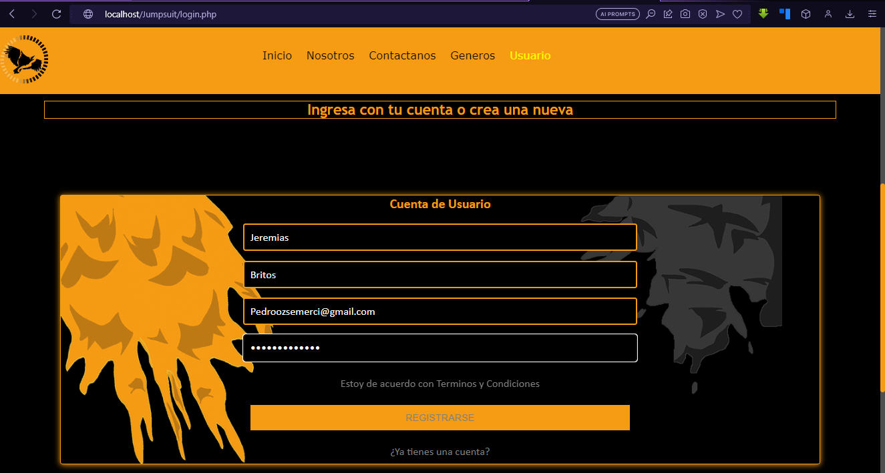

Se registran correctamente: (hay algunas otras pruebas)

